’t Mieëleke en ómgaeving midde de jaore 1950.
De Bosbieëk en de Kattebieëk, of doer de naober aevezier de klein en de groeëte bieëk geneemd. Ónner langs ’t mieëleke vloejde ze ènein en op het tipke aafhellende grónd tèsse de twieë bieëke sting eine krómme bèrkeboum. Èn daen ti-jd kabbelde nog meinig kristalklaor water doer de bieëk. Mów vanne mieële, weef Bollen, loot toon ’t mieëleraad rieëgelmaotig glinsterend water spi-jje es ze aan’t male waas. Aan beids kante vanne mieële krejoelde het van ’t laeve èn en óm de bieëk. Neet allein spieëlende wichter, kwakkerde en ratte.
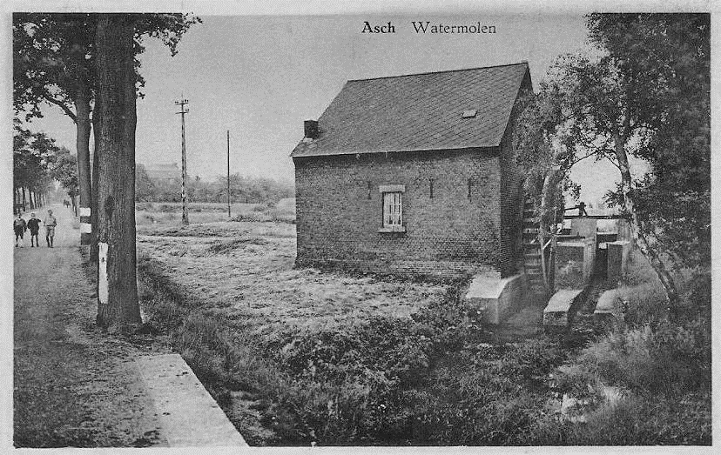
En ratte. Rappe sjri-jverkes en waterspènne di-j kriskras ieëver ‘t wateroppervlak róndpeddelde. Stokmenkes (kokerjuffers), staekelzjengskes, modderkrówperkes mèt ein snor di-j get groeëter waore en zich bi-j gevaor verstopde tèsse wèsse mèt golvend graas of anner green waterplante. Aaf en tów ‘n echel (bloodzówker) di-j ve van de ènkels mooste plèkke. Minner opvallend waore klein paolingskes di-j es ze zich bedreigd veelde bliksemsnel ènne witte bujemzand verdwieëne. Toon lèste ve ouze dorst nog mèt bieëkwater ówt ’t vówstsje es ve vanne sjaol kwame. Want ènne jóngessjaol waas toon zelfs gein gewoeën water te drènke. De hi-jskes waore toon al awwerwèts en de pissinne waerde neet gespeeld. Vier sjaolgaonde wichter waas èn hieël As gein spieëlplejn te bekènne. Bos en hei waoren ous spieëlterrejn. Mèt de flits achter ènkbiegelkes, mèsse en aeksters aan goen. Ma ènne zoeëmermaonde waas vieral de bieëk bi-j ’t mieëleke de faveriete spieëlplaats. Es ’t ónner de vekansie werm waer waas zóchte ve aafkeling ènne bieëk. Sómigge mèt ein gestrikde zwèmbóks, di-j es ze good naat waas ówtlaepte en ènins vael groeëter waerde. Pieëtsje baje dat góng, vier de rest waas ’t nèrgis deep genóg. Mah geine noeëd, dao vónne ve waal get op. Mèt versjillige wichter ówt de naober begoste ve aan de annere kant vanne brègk, boeë de bieëk smaler waas, aan ein dam. Tek waerde bi-j gesleipt en èn de bieëkbujem gestaeke, rèsse, dikke lóffe mèt graas di-j ówt d’n di-jk getrokke waerde, e paar himkes di-j toch al naat waore. En ieëveraer hieëgde de bieëk zich langzem op tot aan ous kni-jje. De klookste doekelde al mèt de kop ónner water. Ve koste al dri-jve mèt de vingertippe ane grónd. Ènins kwaam Leike Vandermieële van op d’ Oelèn met zinne fiets ieëver de brègk en besloeët óm mèt te koeëme zwèmme. Op ‘ne wip haw er z’n kleier ówt en z’n ónnerbóks achterste vaer aan, plóns bi-j ous ’t water èn. Aeve rap spróng hae weer recht en begos op z’n
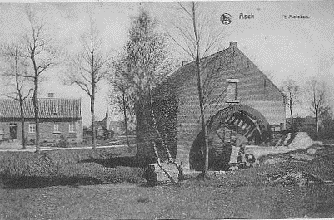
kónt te kletse, ejjej ein wèsp, ein wèsp haet èn m’n kónt gestoeëke. Effe later veelde hae, tot joleit van ederein, det ein staekelzjengske langs achter doer zie piskoeët èn z’n ónnerbóks verzeild geraakt waas. Det plónse en speddere ging óngevier ein hawf oor good tot stilaan d’n drèk oppe aafdamming te sterk waerde en ous verzichtig opgebówde kónstruksie begos oeëpe te braeke. De aafdamming mèt man en macht tieëgenhawwe waas al gaw geinen avans. Rapper en rapper braak de dam oeëpe en waerde ve allemaol maeters mèt de stroumversnelling mètgesleipt. Ederein krejde van plezeer. Èntèsse waas de naomiddig wi-jd óm. Es awdste vanne dri-j gebreers haw ich van ous ma ei klètsje zeip en eine handdook mètgekrieëge vier ous ènpessant te wasse tieëge det ve trègk heivers ginge. Zoeë haw zi-j al dri-j waekelikse wasbierte ènne zinke beseng ówtgespaard.
‘s Annerdaags waas niks mieë te bespiere van de aafdamming. De Bosbieëk haw zelf alles zi-jver opgeri-jmd.
Vwala, de bieëkavonture van de wichter ènne naober van ’t mieëleke boeë ich mèt plezeer aan trègkdènk.

Stan Mardaga

